Prezent do 200 zł dla fana nowych technologii
Każdy z nas zna osobę, która fascynuje się nowymi technologiami lub programowaniem. Nie znając branży ciężko jest wybrać odpowiedni prezent dla takiej osoby. Sprawdź propozycje na prezent do 200 zł wybrane przez sklep Botland.

Osoby interesujące się dziedzinami technicznymi takimi jak mechanika lub automatyka oraz fani nowych technologii to osoby, które lubią trafione prezenty mogące się przyczynić do ich rozwoju. Warto zadbać o to aby prezent do 200 zł był nie tylko wyjątkowy, ale także bardzo funkcjonalny. Również dla dziecka zaczynającego interesować się zarówno robotyką jak i prostym programowaniem dobrym prezentem będzie bardzo popularny na świecie minikomputer Raspberry Pi lub Arduino.

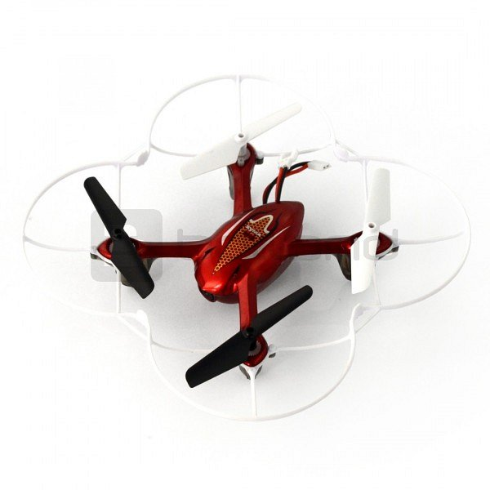
Propozycje sklepu Botland na prezent do 200 zł
Internetowy sklep z częściami elektronicznymi Botland przygotował kilka pomysłów na prezent do 200 zł dla fana nowych technologii. Począwszy od praktycznych inteligentnych zegarków smartwach, przez roboty i drony, które wymagają złożenia po rozbudowane Android Boxy. Znajdziesz tam przydatne akcesoria i gadżety, które będą w stanie podnieść funkcjonalność tworzonej konstrukcji. Jeżeli jednak nie znasz się na elektronice i obce są Ci pojęcia związane z robotyką i programowaniem idealnym rozwiązaniem będzie bon podarunkowy o wartości 200 zł.
Zapoznaj się ze wszystkimi produktami na stronie sklepu Botland: https://botland.com.pl/pl/457-prezenty-do-200-zl

